本产品系统规划图如下：
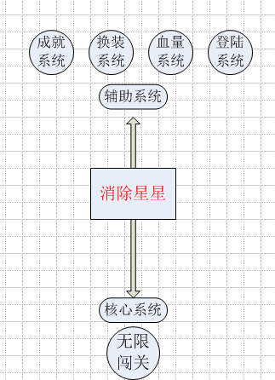

核心系统：闯关。
玩家通过消除星星来完成每一关系统设定的目标分数，随着关数的增加，目标分数也会同步增加。

辅助系统：成就
游戏中设定了一大批的成就目标，当玩家达到这些条件时，就可以完成一个相应的成就。并且获得一定的奖励。

辅助系统：换装
游戏中可提供各种样式的图案供玩家根据自己的喜好选择。

辅助系统：血量
当玩家在某一关卡中游戏失败，未完成该关卡的目标分数时，将会消耗一点血量，如果血量为0，则不能继续游戏，如果还有血量，则可以继续挑战该关卡。

辅助系统：登陆
玩家每天登陆游戏后，可签到并领取签到奖励。

